Pentis Documentary

Inhalt
Clean Code basic remember !!! 5
Workflow 5
Export check 5
Aufgaben für den Abend !!! 5
architektur 6
performance check 6
in functions outsource 6
Linux 7
Files cleanup 7
VSC functions 7
LAST CHECK 8
081 8
pentis0730_240107_oM90fertig 18
Durchdenken – main steps 18
text display 18
playfield info screen 21
scoreboard info 21
Startscreen title 21
pygame.error: display Surface quit 22
Window title 22
Json save load systen 22
Input field DAS 23
Screen (startscreen everywhere) 24
Outsourcen - Struktur 25
Tools 25
Sound 25
Beauty Contest 26
TODO – next steps 26
Next steps 26
little bugs 28
Ok done 28
Redundancy 29
BKPs 29
Bugs 29
0724 gameoverline beendet Spiel nicht 30
Lösung line0 => end screen 31
Sept 23 - 0724 – optionMenu algo F1Help-Window 32
outsourcing refactoring 32
After TNM 33
DAS (Delayed Auto Shift) 33
To source out: 34
next Adjustments: 34
Fonts 35
Sound 36
Music 36
Morusque 36
sfx 36
Klang sound 37
Dachfenster begin- rotate 38
Dachfenster end – synth auch bass 38
Online 39
grapefruit256.com 39
Oracle cloud 39
Firebase nosql server 40
Firebase-Dienstkontoschlüssels 40
Dienstkonto deaktivieren ? 41
Username sys._meipass 42
Firebase Service Account 42
Ranking list 43
Collation unicode 43
Authentication 44
Private key 44
GPL 3 45
Version history or bkp 45
bkp pentis0800_240519_numPentos-lab 45
0.7.1 45
> 0.7.0.1 46
0.6.8.7 47
0.6.8.6 48
0.6.8.5 48
0.6.8.4 48
0.6.8.3 49
0.6.8.2 49
0.6.8.1 49
0.6.8 49
0.6.7 49
0.6.6 49
0.6.5 49
0.6.4 49
0.6.3 49
0.6.2 49
0.6.1 50
0.6.0 50
0.5.5 50
0.5.0 50
Spielearchitektur / Motivation 50
erster Eindruck – Faszination - Rückkehr 50
Belohnungssystem 51
materielle und imaterielle Belohnungen 52
clean code 53
Formeln 53
Screenshots 53

Marketing

schaden vermeiden
ressourcen (Spieler) aufbauen

bevor ich jmd zu Nahe kommt – mach ich lieber nichts
angenommen 10% -
kognitivr Rahmen Alex: Schuld – richte ich Schaden an
körperlich – nein
sozial – eher

Angst ist gesund – stehe ich zu sehr im Mittelpunkt -
Übnerlegung – zwei Tendenzen:
1 Selbstbehauptung – Stolz (inidvidualistisch) ( Dankbarkeit -

2 soziale Tendenz – Teil der Gesellschaft
(mischung bzw Koordination (schaune dass man ausdruck immer beides beinhaltet)
welchen Schaden kann -
Problem – eine Ebene leidet unter anderen
Kommunismus – musst dich einschränken zum Wohle der anderen
Jung – symbolisch Stier – alchomistisch – sonne mit mond als hörner

welche Länder - add - mastodon

hey soundso hat neuen Highscore

/Scham

Code ProgCess

28.06.23
jetzt wird speed verringert – aber auch bei multi lines nur um einen schritt(minusspeed) mit minusspeed * lines kann entsprechend anpasssen. ABER ist das nicht zuviel, wenn jemand 5 lines macht, nein weil es dauert auch länger. Minusspeed muss ich ggf noch anpassen in späterem Schritt

Clean Code basic remember !!!

Workflow

Export check
Music on
functions – start end options

Aufgaben für den Abend !!!

Dokus strukturieren (game ideen) – copy paste!! - auch bei funnktionen – ggf Funktionen recherche - ==> funktionierende Funkltionen
Help datei beginnen
Itch io Spiele – ramons adventure, ape spiel – auto Spiel

Itch io Einträge durchlesen – Rechtschreibfehler etc
Special thanks NAchtrÄge
Neue Pentominoes ausprobieren
Farbpalette für Hektis
Netzwerken – Inspiration - Ideenfindung
itch Text und Bild in Website
Grafik -?
Pentis Title im gameover stil

architektur

Global: ist doch sinnvoll wenn die variable nicht verändert wird – wie bei screen, screen_w….?

performance check

performance: nicht verwendete import raus
Q – ist die Schleife zum einlesen von Dateien prformanter als einzelnen loaden ?
Play screen infos werden nonstop neu gerendert!! - „static“ infos wie name...kann man aus der while raus – werden nur einmal eingeblendet und bleiben

pygame.mixer.music.unload | Unload the currently loaded music to free up resources

https://stackoverflow.com/questions/6395923/any-way-to-speed-up-python-and-pygame
blit – anzeigen aller aktuellen blits ?

Speicher freimachen
nur ein dict für alles ?
Text surface variablen nicht immer die gleichen ?
Vergleich mit vorrigen kompilierten exe versionen
leere import raus
nicht verwendete variablen raus

in functions outsource

Main infos aus sM und oM – in funciton

zeichen unser eigene existzenz in der popkultur (heisst man will Teil der Masse, des staus quo sein)
welche Untergrund existenzen gibt es - schwule lespen – die, die nicht die Natur ausbeuten wollen

double bug

posten – gab ne migration, viel Entwicklung - please feedback if ti accurs to you

beide arrays – nur das lange grüne pento verwenden – error duplizierbar ?

Linux

Files cleanup

Fonts –> oldfonts kopieren
alte title bilder kopieren
warum inputboxDAS() und DASbox() ??
inputBOXDAS() wird in DASbox() verwendet
inout: alte username.txt funktionen gelöscht
alte highscroebox20() gelöscht
controlssetbix() gelöscht – beinhaltet die Funktion zu tats Ändern der Keys – ist in aber für später
inoutput_bkp810_beforeCleanup enthalten !!!

VSC functions
find all refeneces strg + shift + F12
mit find all refenreces sind auch namensänderungen eigentlich kein Problem - man sieht was man alles mitändern muss !!

LAST CHECK

082
fullscreen mode durch maximieren viereck neben X im windows fenster header
scorboard 11-20 by „space“
pentis user Ordner nicht in ~ user Ordner => in den versteckten Teil (könnte nervig sein, wenn Spieler den zufällig finden !)
081 dvlog
I added a novice mode, changed die Bezeichnungen von Pentominoes.
Brauch Bild von Pentominoes – auch in haupt pentis seite auf itch

081

Wichtig: Klasse, damit ich Optionsnamen Bezeichnungen einfach an einer Stelle ändern kann !!

Neuer Bug: game over obwohl nicht die letzten Reihe voll ist – davor gab es auch schon Fehlerüberlappungen !! ich brauche überprüfung der Grid
Bug: neue Auswahl in mode/diff → wird mit esc nicht übernnommen ! (bzw wird übernommen, aber links unten nicht angezeigt. Fehlt wohl der read von dict oder js teil wie am Anfang !!

StartDisplay Objekt wohl eher in utils – von da an andere Dateien übergeben – nein in IO
Next startDisplayL username etc
beim ertsen Start muss ein Username feld kommen – dann nur username in den Options (mit Vermerk im ersten Feld (you can change your username in the options later on)

F1 Help – einfach den Info screen Funktion – an Taste F1 binden. (da ist auch ein externes Fenster OK)
Allgemein: iText ausfüllen:
options in modeBox und compBox referenzieren nach iText
music auf repeat
music on off safe – einfach auf 5 und 15 „ostOn“
alte bkp verschieben
excel pentis_references erstellen – 1 iText
OptMenu: options Mode, Diffuculty – ersetzen durch fiba iText
iText:
Diffuculty /Pentominoes auf 1 vor mode auf 2
==> go to references

Neu kompilieren
links unten adv L und Lu weg
Unten links steht dann: Pentominoes: 6 – Novice
In Mode geht wird unter den Auswahlpunkt schon eine Info Zeile ausgegeben => nach Pentominoes migrieren.

Next upload: mit novice und neuem Lied (ohne Start musik) (dann diese auch als Linux)
Unstimmigkeiten in OPTIONS:
default bei complexity, nicht mode
Complexity → Pentominoes 6 Novice
Magic green bug und
randlist = rnd.sample(range(0,io.dataJS[str(11)]),io.dataJS[str(11)])

io.dataJS – vorher in neue variable
def randNext(randlist):
durchdenken -
auch:
newrandlist = rnd.sample(range(0, io.dataJS[str(11)]), io.dataJS[str(11)])
wieder neue variable verwenden
description
Comp rein - std wird links unten angezeigt – raus wieder comp tatsächliche Auswahl => j = numpents = > io.dataJS[str(11)] = numPentos
(eingentliche Funktion durch ENTER geht aber !!)

Endscreen – mode/complexity

Music hat kein repeat
music startet bei endscreen restart !
Opt mode: direct set
iText Mode - > Complexity – neuer mode Teil
Space: top 20
pentis_doc => Tetris Tutorial Teil in eigene Datei
Competitive: Pentominoes
Complexoty muss eigetlich Pentominoes heissen (das Spiel heisst Pentis und da es 18 Pentomnioes gibt – brauch es ein Menu Punkt Pentominoes.
Itext: infoMode und infoComp Untergruppen (für Infos direkt unter Menu !)
Itext: neues richtiges Mode
Itext: Mode → Complexity
Firebase – neue DB erstellen

back – main menu
music IO safe – 5 6 → musicS musicG 0/1 0/1
toggleMusic ( musicS 0 musicG 1) → RGW: musicS musicG
in function safe dataJS[0+15] [1+16]

controls setup up down
check liste zum testen !!!!
X click – direkt auf gameover oder direkt raus

Next – neues Menu für mode (mode/ diff umbenennen in nur diff!!)
Scoreboard title – std adv pro - bzw einfach das links unten info feld
Mode difficulty separat
mode: practice competitive pursuit
difficulty: novice standard advanced pro
music default off

nicht L Lu sondern Advanced pro
music on/off in json speichern

alte username txt – war noch als variable username im gamepy. Nach export schauen ob da alles weg ist !! - search funktion in allen Dateien
081: aber ich kann in der DB – werte eingeben – die (als boolean) runtergeladen und Messages oder on off Schalter etwas an oder ausschalten !!1
genauso kann die infotext DB – komplett in den code integriert – und die DB dann erstmal Leerspalten haben – die kann ich dann während einer aktuellen Version erweitern – dann erweitert sich das Spiel (z Beginn des Spiels wird die json (von mir nach und nach aktualisiert und erweitert) runtergeladen
Internetconnection:
Traceback (most recent call last):
File "d:\wbs\bkp\978-3-8362-9129-3\03_turtle\pentis\pentis_0730.py", line 5, in <module>
import inoutput as io
File "d:\wbs\bkp\978-3-8362-9129-3\03_turtle\pentis\inoutput.py", line 2, in <module>
import firebaseRW as fiba
File "d:\wbs\bkp\978-3-8362-9129-3\03_turtle\pentis\firebaseRW.py", line 51, in <module>
io.keyBox()
AttributeError: partially initialized module 'inoutput' has no attribute 'keyBox' (most likely due to a circular import)
alles print von online DB muss raus – ggf auch lokale DB json

default werte aus array – specially DAS Werte !
max speed bei 60k oder so
if speed <=11:
speed = 11
max speed suchen !
Am Ende letzte Line kommen noch mehrere pents
Ico py to exe
endscreen restart: ost02 kommt! - weil dieser noch aus der game.py geladen ist → also ost01 in der main wiedr laden => sollte eh in die json bzw
toogleMusic:
dataJS[str(15)] = 1 (0 off)
#print(dataJS)
fileWriteData(dataJS)
if dataJS[str(15)] == 1
pg.music.play
else:
pg.music.stop
test mit pract on: if dataJS[str(15)] == 1
pause sfx auch leiser
prints raus
bug – options back- startmenu music not start !
performance: nicht verwendete import raus
DAS checken – aus dem Spielverlauf auch raus
no internet: in error function fangen → print „Please check your internet connection“ – 8.1
music – endscreen end – menu music – menu wieder start – mp3 load – in utils - > main.py

icon taskbar block nicht python – 8.1
toggel music – auch in pause menu – 8.1
toggle music - > safe in json – 8.1
*0. oder *1. suchen und in variablen exportieren → variablen relativ zu monitor xy - – 8.1
playscreen – score + reprate kleiner adjust
DAS – über 100 - – 8.1

line sfx leiser
default werte DAS

window title – überall nur pentis 08 ok
stück im spiel leiser als im menu ok
playscreen bei kleinen Bildschirm zu groß
rotate sfx leiser - raus

Play screen infos werden nonstop neu gerendert!! - „static“ infos wie name...kann man aus der while raus – werden nur einmal eingeblendet und bleiben
SFX Ende – amiga Intro bass mit phaser
DAS werte

music am ende vom spiel aus – aus alten spiel raus

playscreen matrix: bei kleinen Bildschrimen zu groß
Schrift IM mode kleinereSchriften relativ zu Bildschrimgröße

practice speed
Situation – usernametxt ist da – neuen json files noch nicht „!!!!!
username aus txt wird genommen – und in die json geschrieben am Anfang der io !!
sfx – keine chord – saubere eintönige Abläufe !!! 45d
data 14 wert einmal am Anfang des Spiels an lokale var übergeben UND umgedreht if 1 speedup = 0 - if 0 → speedup =1 – ok check !!
DB save – competitive – if io.dataJS["14"] == 0: #practOn 1/0

print raus

clean: alle nicht verwendetten import variablen
grafic und sound folder leeren
DAS – braun t, hellblau p, ist seeehr schnell !!?? nein DAS ändert sich auch – im oberen Teil schneller- im code grundlegend alles durhschauen – alles was nicht mehr brauch raus !! - vorher bkp!! -
competitive => default safe
pentris schauen
neue sfx rein
controls: esc unten enter Tasten ausschließen
Practice competitive – springt auf den anderen (gerade nicht ausgewählten) Teil
playable: speed erstmal lassen, DAS alles entfernen,
double green bug

erstmal Mode / Difficulty

sfx off

081 – game – pause – esc – sieht nochmal kurz gamescreen – dann erst endscreen
eigtl auch 081 !! durchdenken: esc safe etner return system – 1x ist direkte auswahl(Mode), 1x int eingabe (DAS) => ==> eigentlich muss immer enter to safe dastehen – dann esc weil gesafed ist ja schon !!!
pause sfx – königstropfen part !!
„entersafed“
081 end menu: Replay Game - Main Menu – scoreboard – end game
081 rote und braune t raus => easy difficulty
durchdenken: wie bezeichnung für Mode (practice comptetitive) Difficulty Level und

Mode (practice comptetitive)und Difficulty ( std Advanced pro)
Pentimonoe degree, severity => diffculty (infobox – 12, 13, 14 Pentominoes)
infoboxJS – default leer str festlegen
inputboxDAS – initDelaynicht kleiner als 11!! - erster großer infoboxJS Ablauf (aus Mode Vorlage)
1 – input new value (11-66)
2 - Your new DAS value is NOT between 11 and 66
3 – DAS value changed
4 – Default values

neue SFX importieren
playscreen – Rechteck waagerecht
pause blackscreen kleiner – nur Pentismatrix
Practice Competitive – aktives in stärkerer Farbe oder so

the score system is not complete – so scores in later
Practice Competitive definition Erklärung – in dev log am Anfang !!
oM – kleinere Font als sM aber etwas grösser als jetzt
input Rechteckt zur Schrift passend – vllt etwas heller
mode – kleinere Schrift
controls: enter to change - type your new control key
controls: nach Enter – geht downkey nach unten -
test - controls – alle tasten testen testen
test – controls – yz – mit englischer Tastatur
lastcheck – wenn kein json vorhanden ist – username aus dict – und username = Norbert noname
welche Punkte für Ver 0.8 (wichtig) – welche für ver 0.8.1 (später auch ok)
08 !! - eigentlich nur playscreen so einigermassen ansehnlich – DAS setup OK ? -

Design: mode, scoreboard ...alles zentrieren. Noch inputBoyDAS – text.center auch box + input
Design playscreen – horzontaler rechteck -
Stromvebrauch – performance – wegen prints in game.py
kompilieren Test export da viele Veränderungen !!
08 .- known bugs, next features → devlog
controls . Space space space oder so …
controls unten Taste Bug ! Oder known bugs
inner options menus auch font von sM oM

correctr text display in all options windows:
controlsbox mode + das => screen w + h am beginn der io von monitor90 global definiert
(screen_width) //2.5, screen_height*0.55 + i * option_spacing)

081 Bezeichnungen: Play mode , pentominoe mode ?
maininfos: uname
mainfos Opt: , mode, practive, DAS (ver081: erst wenn sie 1x geändert wurden => als Übg-parameter in chgIO_das Funktion)
bei DAS Entwicklung im Spiel deaktivieren
Window titles - raus ? - oder deaktivieren?
Sfx – not smash → no sfx – welche Funktion (ggf Ver 0.8.1)

ver081: auch eigener und nächster highscore (rechts unten oder über dem Titel)
InfotextDict in firebaseRW erstellen ok ==> durchdenken wie
081 InfotextDict: Liste in excel mit den erstmal wichtigsten und wie ich die codezeile ggf schonmal überall einfügen kann wo es notwendig SEIN WIRD – aber noch nichts ausgegeben – damit ich später einfach den dict aktualisier (im code oder json ?? ) und so die infotext
InfotextDict durchdenken wie global lösen? - » scoreboard – info: sie sind im practice Mode
Practice erste Infotext Ausgabe !! - fürs Spiel wichtig 081 weil mainInfos erstmal genügen !
durchdenken:
081 endscreen – Press enter for Main Menu oder „return to menu“– esc to quit game
brauch F1 help als neues Fenster– damit endlich dieses hässliche m p space verschwindet !!!! aber 081 ok → prio !!)
m p space – weg aus sM und oM – rüber zu playScreen (welche import – io und utils möglich)
081 DAS - während Game live – ui jk Tasten

points abhängig für drop höhe ==> inner update()self.spalte: 13 - Z299

Language – dict – key sind de en fr jp ru in etc – de_sM_01 de_oM_01
blit height - > screen height - image height *0.1 oder 0.2
Anzeige von (statischen) Pentos (in Mode (kleiner) und playscreen (klein) – geht über weitere Instanzen (figur.show) – aber eigtl keine Instanz aus der klasse nötig – da keine drehen – nur die show Funktion (neu erstellt außerhalb der klasse) – wäre dann auch aus der io importiert (und auch in Mode direkt in der io verweendbar) möglich ! (?) => screen.blit(bilder[farbe], (x,y)) müsste reichen
screen 90 global in io – check – passt das – ist wirklich global – irgendwo noch reste ?

AddHS => addData (Auswahl firstGame (also download+played)on music onoff, modes, practice,
file RW und data und auch besser zu firebaseRW
Blit transparent alpha
# Lade das PNG-Bild mit weißem Hintergrund
image = pygame.image.load('dein_bild_mit_weißem_hintergrund.png').convert()
image.set_colorkey((255, 255, 255)) # Weiß wird als transparent behandelt
Display little pentos – blit
später combat mode: test – tcp Verbindung IP + socket
iText: füllen aus csv auch jap

iText: erstmal bei Start selLang = „en“ definieren

UnboundLocalError: local variable 'newValue' referenced before assignment

später auch lastScore in dataJS – damit beim next game ggf noch verwednet werden kann – (quasi bkp) – (start game – press esc – enter – will be safed
esc in inputboxDAS – bug abbruch !!! - Möglichkeit für erste error function !!!!
fonts: erstmal io Z 548 vorher definierte OCR A Extend verwenden – nicht durch string von den win fonts genommen! => fonts

Practice wird in anzeige li_unten übernommen – Mode NICHT!! muss eher gespeichert werden? Nein, geift auf dict zu !! - war dann ok<
practice /competition erstmal in der untere Zeile mit Mode rein
diese print (maininfos) einfach sind im sm.py und oM.py
auch std L Lu Übergabeparameter in getHighscores !!
InfotextDict in firebaseRW erstellen
erste playfield infos – username, score Preview
erster playinfoscreen und menuinfoscreen
InfotextDict in firebaseRW erstellen
Sysfont aufpassn -greift wohl auf die fonts des Systems zu – wenn nicht da nimmt aber ne default font ? - >
font – erstmal sysfont ändern – „font“ – schauen ob es funktioniert
Mode auch auf scoreboard übertragen – addHS(DBname) – DB Namesw in List/Tuple 0 1 2– wahl von 0 1 2 – um auf entsprechende DB zu schreiben

Options – ESC exit
DAS welche range RepeatRate 44-11 initial delay 20 57
finally cleared the clearHighscores() Funktion in the firebaseRW.py - > its also in the firebaseRW_lab.py !!
firebase certs unterschiedl für std L Lu – das stand

Practice - Save Scoreboard on - Practice – safe scoreboard off – 6.1.24
fiba import -

pentis0730_240107_oM90fertig

lila von u !!! - in gelb grün (hell rosa erstmal ok)
line sfx – tone synth ändern !!! melodie ist woihl ok, aber synth ist schrott – siehe sfx
smash down sfx – ton nicht von oben nach unten – von unten nach oben
sfx – etw hall rein
pentis_title2.png – an screen anpassen wie gameover
Farbpalette in colors.py file ok

Durchdenken – main steps

"\u001bcdce" (esc-Zeichen) username unicode ? - wie andere zeichen im Spiel anzeigen
pentopoints relativ zu update(self.spalte)
inner update()self.spalte 11
info dict
das übernehmen in game
test controls

text display
In der io screen auf 90er veriable ändern – kein Risiko – dafür sind vars ja gut – kann sie später durch eine andere screenxx ersetzen !! (Sicherungskopie ok !)
text_rect.center = ((screen_width) //3, screen_height*0.5 + i * option_spacing)

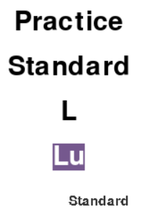

text_rect = ((screen_width) //3, screen_height*0.5 + i * option_spacing)
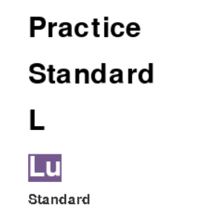
None:
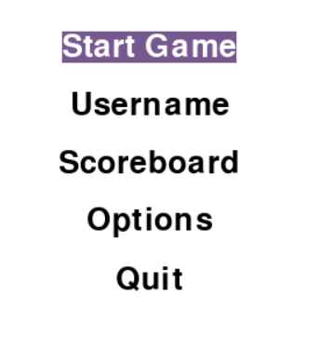

complexity level terms

Absolutely! Here are some terms for 6 pentominoe complexity levels, ranging from easiest to hardest:
- Beginner's Bounty: This level offers a plentiful supply of pentominoes, allowing players to experiment and learn the shapes.
- Moderate Mix: This level introduces a balanced selection of pentominoes, increasing the challenge slightly.
- Strategic Stock: This level presents a more limited set of pentominoes, requiring players to plan their placements carefully.
- Advanced Arsenal: This level offers a challenging variety of pentominoes, pushing players to utilize all shapes effectively.
- Mastermind's Mayhem: This level throws a complex mix of pentominoes at the player, demanding strategic thinking and quick reflexes.
- Pentomino Purist: This level features the absolute minimum number of pentominoes needed to complete the game, requiring masterful use of each shape.

Absolutely! Here are 6 pentominoe complexity levels with a mathematical, geometric, and architectural theme:
- Tiling Trial: This level offers a basic set of pentominoes suitable for exploring fundamental tiling concepts.
- Symmetry Sampler: This level introduces a selection of pentominoes that encourage experimentation with rotational and reflectional symmetries.
- Packing Puzzle: This level challenges players to efficiently pack the board using space-filling pentominoes.
- Tessellation Challenge: This level presents a set of pentominoes well-suited for creating intricate and complex tessellations.
- Modular Mastery: This level features pentominoes that can be combined to form larger, more complex geometric shapes.
- Polyomino Architect: This level provides the minimum number of pentominoes necessary to construct a specific geometric design, requiring strategic placement and understanding of geometric principles.

Tiling Trial: This level offers a basic set of pentominoes suitable for exploring fundamental tiling concepts.
- Symmetry Sampler: This level introduces a selection of pentominoes that encourage experimentation with rotational and reflectional symmetries.
- Packing Puzzle: This level challenges players to efficiently pack the board using space-filling pentominoes.
- Tessellation Challenge: This level presents a set of pentominoes well-suited for creating intricate and complex tessellations.
- Modular Mastery: This level features pentominoes that can be combined to form larger, more complex geometric shapes.
- Polyomino Architect: This level provides the minimum number of pentominoes necessary to construct a specific geometric design, requiring strategic placement and understanding of geometric principles.

playfield info screen

infos –
preview – Kasten (mit kleine sw pento quadraten -
std, L, Lu
player score, next + last score aus
Punkte System - Anzahl
World time – Uhren – eigene Uhr des PC -
Wahrscheinlichkeit
DAS – repeat ms io.dataJS[str(13)] 12 und 13

scoreboard info

Date time – country, last score

Startscreen title
1 username input – kann ich Titelbild dort lassen
screen.blit zentrieren – eigentlich screenheight/weight – ändern – irgend /2 oder so
Thema Übergabe ja/nein? - Übergabe von zb imagestart und screen ist besser – da es kein zwischen Schwarzbild flackern gibt, weil die beiden nicht in der neuen Funktion neu erstellt werden !!!!! also JA!!

dann Versuch – ob imagestart nic aus der io sondern der utils übergeben wird

pygame.error: display Surface quit

displayInit = pg.display.get_init

displaySurface = pg.display.get_surface
print("io before pg.quit: displayInit, displaySurface ", displayInit, displaySurface )

pg.quit()
displayInit = pg.display.get_init - löschen

displaySurface = pg.display.get_surface - löschen

am Ende muss pg.quit sein !? - nein

File "d:\wbs\bkp\978-3-8362-9129-3\03_turtle\pentis\startMenu.py", line 98, in startMenuLoop
screen.blit(imageStart, (0, 0))
pygame.error: display Surface quit
==> wichtig ist die Stelle der dSq error! In startMenu bedeutet, dass display surface gequittet ist, also nicht gestartet ist – (Abfolge der from imports in der gestarteten py wohl ausschlaggebend !!)
ist ggf chaotisch weil in io so viele Funktionen sind – und kein Überblick wann init und wann pg quit ist.
ABER wenn utils nach der io kommt – und am Ende der utils pg quit → kommt der Fehler auch !!

Window title
nicht am Anfang einer Funktion – weil wenn innerhalb dieser Funktion in eine andere gewechselt wird, und wieder zurück gewechselt, geht der code nicht zum Anfanmg der Funkltion, sondern zu dem Punkt an dem hingewechselt wurde
==> also: immer an den „Übergangsstellen“ pg.display.set_caption("Input DAS") – und besser eine Funktion winTitle(Title) machen? Oder besser eine Funktion für winTitel und TitleBild machen?

Json save load systen
die Datei wird beim ersten Start nach dem Download erstellt
danach wird bei jedem Start von Pentis das entsprechedne dict aus json Datei geladen
in jedem Spiel wird nur das zu beginn geladene dict geladen und im spiel verwenden
Bei Änderungen im optins Menü wird im dict(fürs aktuelle Spiel) UND in json für spätere Spiele
beide json anlegen ok – wenn un.txt nicht existiert
==> beginn io – keine Datei oder dict wird beschrieben
==> alle Dateien werden in ihre dict geladen
speicher OK in 12er Feld – aber in loakle data.json – muss in path Pentis datei gesepeichert werden !!!

DAS delay Wert wrid übernommen und gespeichert – neustart auch ok !!!
Start optMenu: username wird mit dem „alten“ username aktualisiert
username in data dict [0] und json speichern io Zeile 195 – alle print stellen auf dict ändern

Input field DAS

Imputfienld wird immer angezigt – wie bei input username.
Field kleiner machen – für 2 digits
position rechts
feld kommt erst nach der zweiten return eingabe
besser neue funktion inputDigits(), die wiederum in der DASbox ist – und die wird für die delay oder repeat Stelle aufgerufen (man sieht wie bei username NUR die input box) – und return speichert den eingegebenen Wert (gpt – nur zwei Stellen für input_text += event.unicode)

if event.key == pg.K_RETURN:
#print("Game started:", score)
capturing = True
newValue = inputBoxDAS()
elif capturing and event.key != pg.K_RETURN:

passt schonmal – aber newValue muss direkt im dict gespeichert werden – dann sollte ernach return auch angezeigt werden. Für die von repeat oder delay sollte wohl der selected_option Wert für die Speicherung (irgendwie)übergeben werden.
DAS Vorbild

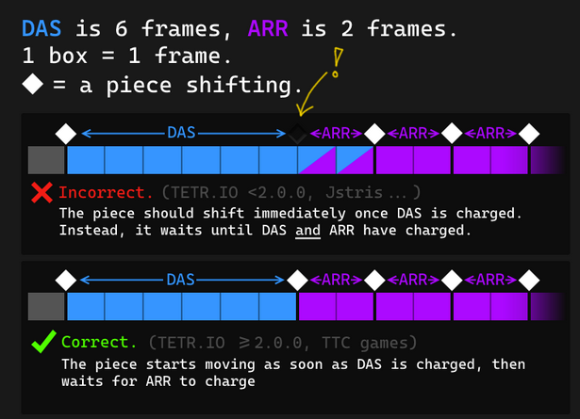

Screen (startscreen everywhere)
sM

screen = pg.display.set_mode(monitor_size90)

Habe die screen definition im DAS Menu entfernt
#screen_width = monitor_size[0] * 0.5
#screen_height = monitor_size[1] * 0.45
#screen = pg.display.set_mode((screen_width, screen_height))

screen.fill((255,255,255)) # füllen mit Schwarz
NameError: name 'screen' is not defined

==> bei startmenu und optMenu wird screen in die sMloop und oMloop übergeben !!
Frage übergeben oder globale variablen

globale variable ist einfacher – ich muss sie nicht von der main über die startmenu optMenu funktionen and die das funktion übergeben.
Ich kann sie einfach innerhalb der DAS Funktion aufrufen!
1. Nachteil – sie kann irgendwo verändert werden – weiss nicht wo – plötzlich gibt es wie bei ….. ein type error. Weil das dictionary irgendwo verändert oder in json gespeicehrt und wieder geladen wurde oder so.

global – gab wieder den display surface quit error – weil ich die utils in die io importiert habe !!!
Übergabe – fehlen aber alle anderen variablen
from utils import monitor_size90, screen, screen_width, screen_height, imageStart, font, clock, toggleMusic # pygame pg auch in die utils
wenn ich das display surface quit problem nicht löse – muss ich die alle
screen_width = monitor_size[0]# * 0.5
screen_height = monitor_size[1]# * 0.45
#screen = pg.display.set_mode((screen_width, screen_height))
screen = pg.display.set_mode(monitor_size90)
screen passt
image start – kann ich in io selbst erstellen und übergeben – muss nur an startMenu und OptMenu – und die haben beide schon io importiert – super chaotisch aber passt wohl erstmal
text_rect.center = ((screen_width) //2, screen_height*0.6 + i * option_spacing) # - textSurface_score.get_width()
alle boxen in io auf 0.6

Outsourcen - Struktur
als erstes eine funktion – kann dann dann mit filename aufgerufen werden
Tetromino class und funktionen?
While schleifen ?

Tools

Sound
Beep box
bosca ceoil

Beauty Contest

Pause screen relativ
Menu bar – Block graphic - → blit(image)

TODO – next steps

Next steps

0730
playscreen name geht in andere schrift
rotate sfx raus
anderes leiseres menu lied
game z 81 – no print

game keys in dasbox !!!!!!!
wo noch gamekeys ??
nein, die json wird auch irgendwie an untersch Orten gespeichert.
Vermutlich wenn in der io oder in einer anderen py aufgerfuen wird unterschiedlich

if current_state == START_MENU:
current_state = startMenuLoop(current_state, bool1, screen, io.username)
data[0] = username

die variable username muss wohl durch die json datei ersetzt werden
weiter zeilen ab 7 für mode und DAS
für practice einen faktor zu den speedups hinzufügen. Practice => faktor =0; std L Lu faktor=1
display immer mit Title: funktion mit titlebild und screensize erstellen – diese überall verwenden – bzw, alle anderen set screen entfernen!

wie kann ich in eine json mehrere Zeilen für unterschiediche settings laden und speichern? => einfach mehrere

0725 Options menu

und eigentl müsste dann in der main io.username an alle fünf Hauptfunktionen übergeben zu sein ! Nach der übergabe, ist es sowieso eine übergebene Variable nud wird am ende der Funktion wieder zurück übergeben – (also macht dann keineen io.import mehr – und ist ggf aufch ein Vorteil wenn man eine Variable übergibt – also das heist sie muss nicht in mehrere Dateien überall importiert werden.

Titel muss immer da sein – deswegen ist Menu klein – wenn Titel weg ist => also insgesamt Titel kleiner – nicht so fett – und wenn Menu(Keyboard set) länger ist – Schrift kleiner – ABGLEICHEN: größe Titel und Menu größe (Schriftgröße und Linien abstand) -

durchdenken: clock = pg.time.Clock() clock.tick(80)
das input – mehrer Zahlen

ob die „Tastebewegung“ up down langsamer ist – und man so ein Gefühl für die Auswirkung von clock.tick bekommt
90er pplayfield –

keys_keys als golbal ? - erstmal am start der io definieren – in controlsbox übergeben – ok, bleibt, da global - noch in der game mit io. Einsetzen – OK – und eingabe richtige Tasten
bei der key_pairs in controlsBox Übernahme – kann erstes keypair eigtl weg – ist ja nur die „string-Spalte“ -

little bugs

Ok done
ah bei game auch monitor size_90 versuchen !!! → game wird monszize90 nicht verwendet – also monsize90 an screen übergeben- game wie screen? OK
keyboard controls → wird tatsächlich fürs Spiel übernommen OK
playfield erweitern ok
Preview rotate bug – weil in class NectTet zeile und spalte gleiche Bezeichnung wie in class Tetromino haben ?! - nein war der gleiche List mit den Tetrominos → nextPentos kreiert OK
DAS Werte Bezeichungen – initial delay + repeat rate (ms)OK
options menu: esc = back - OK

SFX -
bosca ceoil
ecklaterne4b: B A E G
percus bell syntrh bell 2
bellend !!! für lines , down G1 oder A2 lang
lines vibraphone
twin marinba -rotate und normales fallen!!!! –

Lin0check score – nicht in scoreboard DB !!?? - wird nach Eingabe übernommen aber nicht ins Spiel übergeben
Alle menu Dateien umbenennen: menu0x_start/end/opt …...
Bug: input username → x click → UnboundLocalError: local variable 'username' referenced before assignment
Weird rotation pentos: (==> muss man vllt ein 6x6 Feld machen für symetrie ??!!
pink y 180, green red t
Gameloop big screen
aus linux ver kleines preview

Redundancy

Font as variable

BKPs

pentis0731_231223_import_io_ok
der import weg von der util.py... (in dem Fall hatte es eine Art loop Fehler gegeben wenn ich ein (ich meine) func/var aus der io in der utils (oder umgekehtrt) verwenden wollte)
...zur main_pentis funktioniert – wenn die io vor der utils importiert wird. Sollte nicht so schlimm sein. Pentis läuft erstmal wieder – und wollte weiter mit dem optins menu und json machen…

Bkp0302
ohne preview des nächsten blocks
bkp0307
mit preview – Sicherung bevor ich mit gameover line anfange

Version 0.65 available :) - Feedback welcome ;)
Installation:
Just extract the zip-file and execute the file pentis\pentis_0.6x

detailed tasks:
do not save in csv gt 0

Bugs

Aptiz – double pentominoe !!
If game paused, music not toggable

0724 gameoverline beendet Spiel nicht

Object to grid wird zweimal ausgeführt
1 – unten angekommen
2 – space drop down gedrückt – (vllt Aptiz – double pentominoe !!!)

wenn ich down arrow gedrückt halte wenn pentominoe boden berührt kommt Schleife valid 1 – bis zum next penominoe !!!??

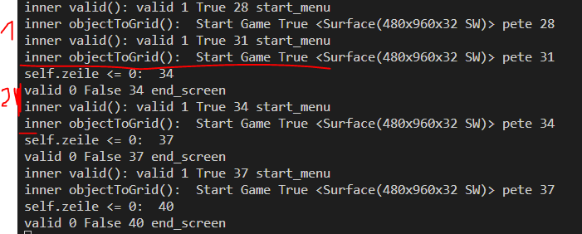
in der valid 0 – wird auf end_screen und false(bool1) umgeschaltet
aber noch nicht eine ebene höher (bei valid) zurückgegeben
[ in der inner obj to grid ist es immer True und start_game – was aber wohl egal ist weil die Werte nicht zurückgegeben werden] => könnte aber doch ein Indiz dafür sein, dass die beiden Werte ausserhalb der valid Funktion trotzdem noch true und strat_game beibehalten

SELF IN DER VALID AUSGEBEN !

valid 0
gameLoop.<locals>.Tetromino(tet=[0, 0, 0, 0, 0, 0, 2, 0, 0, 0, 0, 2, 2, 0, 0, 0, 0, 2, 0, 0, 0, 0, 2, 0, 0], zeile=0, spalte=5) end_screen False 52
einfach bool1 in valid() rein übergeben – dann wieder zurück?

Montag 25.09.23
die bool1 wird auf false gesetzt – aber irgendwie beendet er die while(bool1) nicht!!1 – von den scopes her durchdenken !!!!!

dienstag
in innerst valid() habe ich global bool2lab definiert => diese geht auch nicht raus – die gameloop() gehört nicht zu ihrem scope ==> wohl wegen klasse ?
NameError: name 'bool2lab' is not defined
==> Prügfung: Stück für Stück, scope für scope auf bool2lab zugreifen

Lösung line0 => end screen

*************add bool2lab in class Tetromino
@dataclass #decorator # self Platzhalter für späteren individuellen Objektnamen
class Tetromino():
#Eigenschaften - Position Eintritt - Zeile Spalte
tet : list # ein Tetromino - übergeben 5x5 Werte in diese Liste
# für self Wert müssenals erstes kommen - danach default werte - z und s
zeile : int = 0 # oberste zeile
spalte : int = 5 # 4. Spalte
bool2lab: bool = True

************ 163 valid()
if self.zeile <= 0 and s1 >= 0 and s1 < spalten: # MUSS nciht geknüpft an Tastendruck !?
global bool1 #(unnütz)
self.bool2lab = False
bool1 = False #(unnütz)
current_state = END_SCREEN #(unnütz)
print("**********self.zeile <= 0:************* ",score)

print("valid 0", self.bool2lab, current_state, bool1, score)
return bool1, score #, current_state #(bool1 wohl auch unnütz)

************at start of bool1 (or better at the end ??) 443
while bool1:
bool2labTet = figur.bool2lab

*******534
if event.type == tetrominodown: # = USEREVENT1
if not figur.update(1,0): # 1 runter // + man kann func auch einf als if-Bedingung verwenden !!!
# die func WIRD ausgeführt UND dient dann
if bool2labTet == False:
bool1 = False
current_state = END_SCREEN
print("not figur.update:", bool2labTet, bool1, current_state)

***********************************************
****************************************

Sept 23 - 0724 – optionMenu algo F1Help-Window

Screen var aus der main immer an alle funktionen zu übergeben ergibt keinen Sinn!! → sollte wohl aus der utils(zusammen mit win title etc) in jede Datei (ausser der main) importiert werden
Einheitliche Schrift
Window Titel bei allen Fenstern – endscreen noch pygame window (funktion aus der utils)
screen = pg.display.set_mode(monitor_size90)
screen_width, screen_height = screen.get_size()
imageEnd = pg.transform.scale(imageEnd, (monitor_size30))
imageE_width, imageE_height = imageEnd.get_size()

End screen menu
Einheitlicher Bildschirm
Geht von back nicht zurück nach StartMenu zurück – irgendwas mit break – vllt switch
in eine while schleife

outsourcing refactoring
Puuh – angst dass variablen oder fundtionen fehlen
ok- kann erstmal die start menu while exportieren – und hier fehlende Vars und functs in die Datei (kurz überlegen ob die jeweilige noch in anderen whiles gebraucht wird ) – und danach alle in die neue importierten → wiederum in eine utilsStart.py

# pygame pg auch in die utils??

After TNM

Maybe this game would lose its character if it became too much like modern tetris :D (Bearbeitet)

Level 154 ist control speed zu langsam => ab Level 120 => minus 3
Controls
mari yz – rotate I play with left and right as directional buttons and Z and X as the rotate buttons, ccw and cw respectively (Bearbeitet)

DAS (Delayed Auto Shift)

Kann ein sehr schnelles DAS für einen ggf notwenidigen One-Step (rechts oder links) zu schnell sein ?? - wo istz die Grenze??
Dropdown auf repeat rate 5 ?

Also the bug of DAS stopping because of rotating a piece should be patched because it makes the DAS unplayable on higher levels

speed at 33000 – 60
start with level >50
change repintervall (smaller – faster)
menu repintervall - pirint

hepta:
Infinite – 6.8.3 oder 2
This is a pretty good game but I think it could be improved. There's some gripes I have with the game:
The DAS could be faster.
Some pentominoes don't exist in this game, at least the L shaped one
The pushdown feels wonky and stops if I move the piece horizontally.
I can't find how the controls can be changed.
The controls are weird: I can only find one rotation direction (counterclockwise) and two keys for it. The controls are the main reason I don't find the game so fun because tapping the right and left keys has my fingers so far that my hand is in an awkward stretched position.
I think having a piece preview or many of them would make the game feel better and I wish the game didn't speed up to such a fast speed. I like tetris games that can be theoretically be played infinitely by a human.
I wish there were a hard drop and that the game had SRS rotation system or something close to it to make it feel more modern. Also piece locking could be longer to make playing on higher speeds easier.

To source out:
Bedenken: kann ich anderen etwas schenken, wie mit carina und dem Titel damals ??
ich möchte halt die letzte Entscheidungsinstanz bleiben
ich bezahle dich nicht – aber sag dir was zu tun ist., und du hast, wenns hart auf hart kommt kein Mitspracherecht
automated fonts
Using the left and right part of the game screen informations like:
Next Additions

Adjustments of Points- and Levelsystem

next Adjustments:

rotate für einzelne pentominoes
pentominoes outsource
different pentomino arrays – nov adv pro
Update variable redundancies
Esc -> quit game(y/n)
Pentomino preview bug fixed
fast down function
Highscores are safed in a file
Highscores are safed in a server
Points and level-up upgrade

gameplay check
convert.py to executables for OS X and Linux
Game story for start- and end-Screen
Animation for the pentominoe rotations and clearing the lines
Sound FX for rotation and pentominoe touching ground
****************************************
****************************************

Fonts
AlteHaasGroteskBold
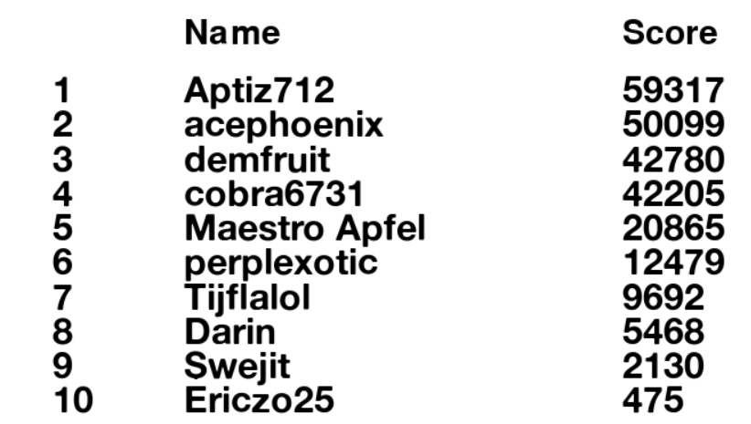
Roboto
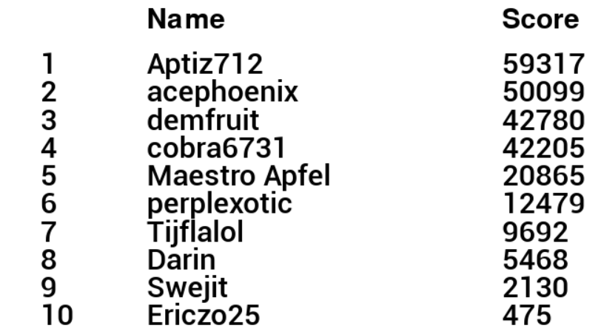

Consolas
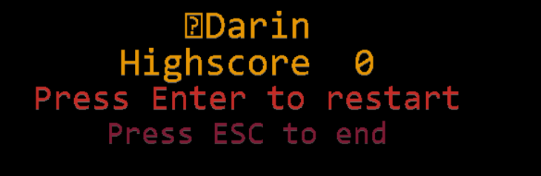

Sound

Music

Morusque
Titel Excursion: 5. cafe
13
15 cherche une place
23 sort de la ville
blocks that matter: 4 wood, 9 tetrobot, 13 ruby, 14 diamond, 16 door !
Jamais trop tard: 1 mesange(!!!!!) - titel 4 recette de lasagne – end: 7 le gateau/ 11 recalibre
Start komischer fisch
depot fenster – höhlenduft der ruhenden – gameOver Bildschirm
kernpfeile himalyagit
ecklaterne 2
hi wased
game hi
jupponies (hexis) mondstr olk

sfx

Matrix printer sounds – als lines sfx

Klang sound
Rotate - KEINE ABHAKTE TONABFOLGE – MUSS FLIESSEND UND ANGENEHM SEINM
Rotate instrument Lead
double sin wave
analog synth 1
digital lead 1

digital lead #1 !! (eher elektronisch)
sin water synths dumpfer als digital lead 1!! (last page von lead)
drop – aco code 3, synth lead 1 (wie scheisse) 2 – 4 5 !! als drop + psg 3
drop synth psg auch gut
Calm bell XXX schlecht
p06_lines_vibra3good
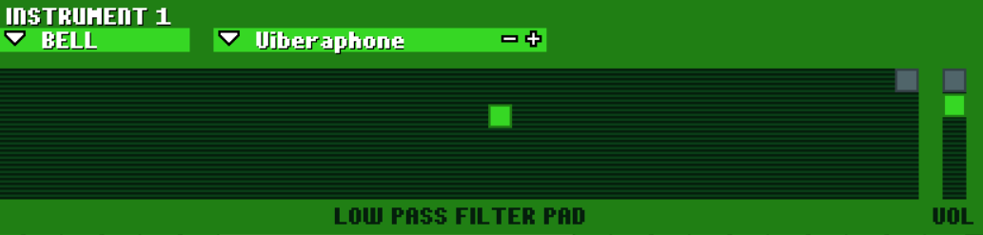
vibraphone ist gut
p06_lines_vibra3good4 – beste bisher

p06_lines_squareWgood7_filter - auch gut – ablauf rhythmus muss fliessender sein, da elektronischer synth klang – (aber mehr wie viedo spiel
(31 32 davor ist Melodie noch nicht asugefeilt)
p06_lines_vibra3good41 – gut ohne hall
p06_lines_vibra3good42 – gut mit hall – reverb
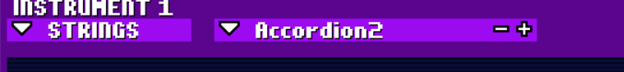
auch ganz gut
Lead Instruments !!!!

digital lead #1 !! (eher elektronisch)
sin water synths dumpfer als digital lead 1!! (last page von lead)

organ 6 < digital lead
organ 6 (oder 7 - eher 6)is auch cool – sowas zwischen musikalisch und elektronisch – sowohl Ablauf und aAkkorde klingen da gut – nicht zu hell nicht zu dumpf ist auch wichtrig (low pass filter pad angleichen !!)

(Melodie ist aber nioh nicht 100% - sowa
chorus #2 voice !!!!! < digital lead #1
PSG like PC88 – auch sehr gut - elektronischer
aco code <organ6 !!

Basic Bewegung Pentos – ein Luftgeräusch!!!! auch reverse!!
Collision – harddrop rotate

Dachfenster begin- rotate

Dachfenster end – synth auch bass
Steigern
Unterwelkbus
Kalterboden 00:54 2:05
karamelOrdnung2 – 00:14 gameover !!
karamelOrdnung3 00:20
hung und wanderer 4:17 5 lines
hung und wanderer2b 2:00 4:17 4:50 bass
bienen pferd meeres tiefe 2:00

019 begin collision und harddrop ? Doch nicht
1:16 +1:50 synth → lines? Ist bass dabei – vllt später
3:00 – break einzeln – lines 2? end auch lines 2? - als audacity project gespeichert

023 – begin lines sytnh einzeln 0:20 drop cut? Auch 0:51 !! als audacity project gespeichert
ste 23 -begin rotate !!

024 – 0:28 drop auch end als audacity project
026 beste bisher begin – hammer audacity project
029_ 00:16 hammer cut ? 1:04 einzeln synth

021 begin bass
02_ste030 – begin lines
03_ste020 – 0:30 gameover – ende des erstes cut + zweite gesamte
04_021 – begin lines 0:10 drop als tick bruuuum cutten !!
04_ste022 – begin drops !!!!!!!!! 0:08 +0:41 – rotate !!!! 0:19 lines !!!! cutten ??
01_ste025 – 0:05 drop ?rotate – 0:48 break !! check !! lines 2 1:19 bass !! end
gebäck – heute und gleich morgen – gameover lied

1 line fight club airplane biing
2 lines pi piiip mila superstar

Username sys._meipass
I created an exe file with auto-py-to-exe as one file. the game write the username typed in in the menu in a txt file. But when I type in a new username, the username is written in the txt file, but when i quit and restart the game, the username is set to default. How can I let the game save the username in the txt file and keep the new saved txt file valid for the one file exe created by auto-py-to-exe?
ChatGPT
When you use auto-py-to-exe to create a single-file executable, all the files needed by your game are included in the executable file. This means that when you write the username to a text file, the text file is created inside the executable file and not in the current working directory. That's why when you restart the game, the default username is loaded because it's the one that's included in the executable.
To solve this issue, you can use the sys._MEIPASS attribute to get the path to the directory where the executable is running from, even when it's a single-file executable. You can then use this path to write the username to a text file outside of the executable file.
Here's an example code snippet that shows how to do this:

Ranking list
In a highscore ranking list, "cnt" usually stands for "count" and represents the number of times a player has achieved a highscore or a certain achievement in a game or competition.
For example, if a player has achieved the highscore in a game multiple times, the "cnt" value for that player in the ranking list would be higher than a player who has only achieved the highscore once.
The "cnt" value is often used as a tiebreaker in a ranking list when two or more players have the same score or achievement. The player with the higher "cnt" value would be ranked higher in the list.

Collation unicode

utf8mb4_unicode_ci
is the best encoding to use for wide language support.
Reasoning and supporting evidence:
You want to use utf8mb4 rather than utf8 because the latter only supports 3 byte characters, and you want to support 4 byte characters. (ref)
and
You want to use unicode rather than general because the latter never sorted correctly.

utf8mb4: A UTF-8 encoding of the Unicode character set using one to four bytes per character.
utf8mb3: A UTF-8 encoding of the Unicode character set using one to three bytes per character. This character set is deprecated in MySQL 8.0, and you should use utfmb4 instead.
utf8: An alias for utf8mb3. In MySQL 8.0, this alias is deprecated; use utf8mb4 instead.
utf8 is expected in a future release to become an alias for utf8mb4.

Procedure - manual
download actual list – actualList
Your first entered user name in Menu – will be saved as your name in your local score file on your computer. First your username will be checked with the database on the grapefruit256 server , if your the frist and only user with this name. If yozur chosen name is already saved by another user , you need to choose another user name. You can change your user name in the config section in the menu.
there is a local scroes-file on your computer and a global score file stored at the garpefruit server. If you want to send your scores to the grapefruit server, your local score file will be compared with the database on the grapefruit server on grapefruit256.com. If your highscores are in the top 20 of the highscores database, they will be entered with your chosen local username in the pentis database of the grapefruit256 server on grapefruit256.com
if your

save name in

Authentication

Private key
To ensure that a private key in a game used for authentication to a cloud database cannot be used by players who downloaded the game, you should follow a few best practices:
- Store the private key securely: The private key should be stored in a secure manner, such as using a hardware security module (HSM) or a secure enclave. This will prevent attackers from extracting the private key from the game code or memory.
- Use encryption and hashing: Use encryption to protect the private key in transit and at rest, and use hashing to ensure that the key cannot be easily reversed.
- Use token-based authentication: Instead of transmitting the private key directly, use token-based authentication to generate temporary credentials that can be used for a limited time and then expire. This will limit the exposure of the private key and reduce the risk of it being stolen.
- Employ server-side validation: Always validate user input on the server side to prevent attackers from injecting malicious code or data that could potentially compromise the private key.
- Monitor for unusual activity: Monitor the game and database for unusual activity, such as multiple failed login attempts or unusual patterns of data access. This will help you detect and respond to any potential attacks on the private key.
By following these best practices, you can significantly reduce the risk of the private key being stolen or compromised by players who have downloaded the game.

GPL 3

If you use components that are licensed under GPLv3, then you are required to license the complete application the contains the GPL components under the GPL as well.
However, this is not all bad news, because the GPL only requires that you distribute the source code only to those persons that you distribute the binary to. If you never distribute the software to anyone, then you are also not required to give the sources away.
If you only provide remote access, then you are not distributing the software that runs on the server, so there are no distribution requirements for that. You have to be careful though if you also serve javascript parts that are executed on the client's machine, as that code is actually being distributed and might be affected by the GPL requirements.

Version history or bkp
****************************************

bkp pentis0800_240519_numPentos-lab

Version to set number of pentos -

0.7.1

pentis_0700_BigL_random_ok.py = 0.7.1
pentis_0700_BigL_random.py – nur mit print Funktionen

> 0.7.0.1
A 180 rotation – leichte verschiebugn debuggen
Firebase check – connectivity („ highscore are taken from onlne database - check your internet connection“)und db check aufteilen
2x down => drop down ハードドロップ
Font – pg.font.sysfont(„“) - runtergeladene Font probieren
event speed up ?? noch nötig
ユーザー名
ユーザー名
Manchmal bricht pentis ab wenn es länger geöffnet war
Zwei no cert Fehlermeldungen
pg.key.set_repeat(repDelay,repIntervall)
– different for menu and game
20th scoreboard
Version m p esc strg => begin of startscreen function
drop down – event: pentominodown
pentis lil title scrolltext
points + Level up - gpt
check username
mute always off
Zeit einblenden
menu endscreen – write, show
Level in scoreboard

0.6.9.5

BKP3 – pre harddrop
BKP4 – harddrop bug check
BKP5 – Änderung von speed Grenzen (1000-600) – auf Level Grenzen
0.6.9.2
Known Bugs
2x fast drop down Space-Key feels buggy and is a first workaround to wanted drop down function

Start screen graphically adapted to the FUN-GINEERS Pentis Tournament
New blank FUN-GINEERS Pentis Tournament Scoreboard
2x fast drop down Space-Key feels buggy and is a first workaround to wanted drop down function

0.6.8.7
Keybox Farben
start game – Norbert Noname >you need to input a username – OK
end screen Username: score - OK
wo prüfen
ONE automated fonts: ==>
Schrift aussuchen: Consolas !!!
in jeder Datei eine font definieren -
textSurface = pg.font.SysFont('OCR A Extended', 23).render("m - music on/off", False, (150,150,150))

pg.font.SysFont('Consolas', 33)
#font = pg.font.Font(None, 32)

alle rgb Zahlenwert durch clr.color ersetzen

testphase für 640x480, 800x600
Schriftgrössen m – p – Username – goon:

pentis [] weg – Pentis start pic ??
redundancy, unneeded lines erased

menu config - > Information About Pentis
FirebaseRW key checkup sauber bereinigen – nur nötigste
username inputbox – mouse X =>UnboundLocalError: local variable 'username' referenced before assignment
start musik -> no loop – because of mute → ok

0.6.8.6

firebaseRW_bkp0686_OK.py – ohne try except und if dbEnd
firebaseRW_bkp0686_2deEnd – dbEnd wird nicht richtig übergeeben – cert OK – passt aber cert ungültig – Endlosschleife
error handling – connection cert is outdated – OK OK OK ))))))
text download new version from itch.io
keyBox screen height width
keyBox itch.io url OK
keyBox
Menu config dropped ok
Macky displayed

google.api_core.exceptions.RetryError: Deadline of 60.0s exceeded while calling target function, last exception: 503 Getting metadata from plugin failed with error: ('invalid_grant: Invalid JWT Signature.', {'error': 'invalid_grant', 'error_description': 'Invalid JWT Signature.'}) - timeout runter ?!?

0.6.8.5
Export as bundle file - OK
mei pass – username save funtion for the bundle file - OK

0.6.8.4
SpeedUp Variation every 10 Levels
no same Username in Ranking – only the highest score will be added and displayed
username displayed in game screen
Presetted default username „Willem Default“

0.6.8.3
Speedup -25
username displayed in start screen

0.6.8.2
input username in menu
print ranking list in menu

0.6.8.1
nosql server
print ranking list in console

0.6.8
Additions
score and name in csv
Keyboard controlled Menu
Color Variables
Adjustments

0.6.7
Automated monitor resolution setting

0.6.6
Added music on/off function

0.6.5
pause function and bug fixed

0.6.4
restart function bug fixed
steam developer account check :)

0.6.3
restart – still a bug in clearGrid function

0.6.2
Music for start-screen and end-screen

0.6.1
Startscreen, Endscreen and print of highscore

0.6.0
Random function updated and bug fixed
provisional drop of preview function because of a unresolvable bug
game over – highscore print - Enter
convert .py to .exe

0.5.5
game over shutdown function

0.5.0
Drop of „too difficult“ pentominos (
(provisional) colors updated

Spielearchitektur / Motivation

George

erster Eindruck – Faszination - Rückkehr
wie kann der Spieler mit einem Computerspiel erstens mit dem ersten Spieleindruck eingefangen werden? Zweitens seine Faszination zum Spiel weiter ausgebaut wird? Und drittens mit welchen Mitteln dazu gebracht werden, dass er immer wieder zum Spiel zurückkommt?
Als KI bin ich nicht fähig, Spiele selbst zu entwickeln, aber ich kann Ihnen einige allgemeine Tipps geben, wie Sie als Spieleentwickler den Spieler mit Ihrem Computerspiel einfangen und seine Faszination für das Spiel weiter ausbauen können:
- Einprägsames Gameplay: Um den Spieler von Anfang an zu fesseln, sollte das Gameplay einfach zu verstehen sein, aber dennoch herausfordernd genug, um den Spieler zu motivieren, weiterzuspielen. Es ist wichtig, dass der Spieler schnell erste Erfolgserlebnisse hat, um ihn zu ermutigen, weiterzuspielen.
- Faszinierende Grafik und Sound: Eine ansprechende Grafik und ein überzeugender Soundtrack können den Spieler emotional ansprechen und das Spiel zu einem Erlebnis machen. Es ist wichtig, dass Grafik und Sound in Einklang miteinander stehen und das Gameplay unterstützen.
- Storytelling: Eine packende Geschichte kann den Spieler emotional an das Spiel binden. Es ist wichtig, dass die Story glaubwürdig und konsistent ist und den Spieler motiviert, weiterzuspielen, um die Geschichte zu erfahren.
- Belohnungssysteme: Spieler sind oft motiviert durch Belohnungen, sei es in Form von Erfahrungspunkten, Fortschritt in der Story oder durch das Freischalten von Gegenständen und Fähigkeiten. Ein gut durchdachtes Belohnungssystem kann den Spieler motivieren, weiterzuspielen und immer wieder zum Spiel zurückzukehren.
- Soziale Interaktion: Viele Spieler genießen es, sich mit anderen Spielern zu messen oder zusammenzuarbeiten. Ein Multiplayer-Modus oder eine Community, in der Spieler sich austauschen und gegenseitig unterstützen können, kann den Spieler motivieren, immer wieder zum Spiel zurückzukehren.
Diese Punkte können helfen, den Spieler von Anfang an zu fesseln und seine Faszination für das Spiel weiter auszubauen. Es ist jedoch auch wichtig, regelmäßig Updates und Erweiterungen zu veröffentlichen, um das Interesse des Spielers aufrechtzuerhalten und ihn immer wieder zum Spiel zurückzubringen.

Belohnungssystem
Kannst du den Punkt "gut durchdachtes Belohnungssystem" konkretisieren?
Ein gut durchdachtes Belohnungssystem ist ein System, das Anreize bietet, um bestimmte Verhaltensweisen zu fördern oder zu verstärken. Es ist wichtig, dass das Belohnungssystem gut durchdacht und sorgfältig gestaltet ist, um sicherzustellen, dass es effektiv ist und das gewünschte Verhalten fördert, ohne negative Auswirkungen zu haben.
Einige Möglichkeiten, ein gut durchdachtes Belohnungssystem zu gestalten, sind:
- Klare Ziele setzen: Definiere klare Ziele, die erreicht werden müssen, um eine Belohnung zu verdienen. Die Ziele sollten spezifisch, messbar, erreichbar, relevant und zeitgebunden sein.
- Belohnungen an die Ziele anpassen: Die Belohnungen sollten mit den Zielen in Einklang stehen und angemessen sein. Je nach Ziel können die Belohnungen materiell oder immateriell sein, wie beispielsweise Geldprämien, Gutscheine, Freizeitaktivitäten oder öffentliche Anerkennung.
- Positives Feedback ( => konstruktives !!!)geben: Geben Sie den Mitarbeitern regelmäßig Feedback und ermutigen Sie sie, ihr Bestes zu geben. Positives Feedback kann die Motivation und das Engagement steigern und dazu beitragen, dass die Mitarbeiter sich geschätzt fühlen.
- Transparenz / Klarheit sicherstellen: Das Belohnungssystem sollte transparent sein und für alle Mitarbeiter zugänglich sein. Es sollte klar sein, welche Ziele erreicht werden müssen, um eine Belohnung zu verdienen, und wie die Belohnungen vergeben werden.
- Fairness gewährleisten: Das Belohnungssystem sollte fair und gerecht sein. Jeder Mitarbeiter sollte die gleiche Chance haben, eine Belohnung zu verdienen, und es sollte keine Diskriminierung aufgrund von Geschlecht, Alter, Rasse, ethnischer Herkunft oder anderer Faktoren geben.
- Flexibilität bieten: Das Belohnungssystem sollte flexibel sein und den individuellen Bedürfnissen und Vorlieben der Mitarbeiter gerecht werden. Einige Mitarbeiter bevorzugen möglicherweise materielle Belohnungen, während andere immaterielle Belohnungen bevorzugen.
Indem diese Faktoren bei der Gestaltung des Belohnungssystems berücksichtigt werden, kann ein gut durchdachtes Belohnungssystem dazu beitragen, dass Mitarbeiter motiviert und engagiert bleiben und ihr Bestes geben, um die Ziele des Unternehmens zu erreichen.

wie sieht ein gut durchdachtes Belohnungssystem bei einem Computerspiel des Genres Puzzle aus
Ein gut durchdachtes Belohnungssystem für ein Puzzle-Computerspiel sollte motivierend sein und den Spieler dazu anspornen, das Spiel weiterzuspielen und herausfordernde Puzzles zu lösen. Hier sind einige Merkmale, die ein solches Belohnungssystem haben sollte:
- Belohnungen sollten regelmäßig vergeben werden: Der Spieler sollte regelmäßig kleine Belohnungen erhalten, um das Gefühl zu haben, dass er Fortschritte macht und dass sein Spielen belohnt wird. Belohnungen könnten beispielsweise neue Hintergrundbilder oder Charaktere sein.
- Herausforderungen sollten angemessen sein: Der Schwierigkeitsgrad der Puzzles sollte an den Fortschritt des Spielers angepasst werden, damit er ständig herausgefordert wird, aber nicht frustriert ist. Schwierigere Puzzles sollten größere Belohnungen bieten.
- Fortschritt und Erfolge sollten verfolgt werden: Der Spieler sollte in der Lage sein, seinen Fortschritt und Erfolge im Spiel zu verfolgen, um ein Gefühl der Erfüllung zu erhalten. Eine Möglichkeit, dies zu tun, ist die Verwendung von Leistungsdaten oder Achievements.
- Belohnungen sollten attraktiv sein: Belohnungen sollten etwas sein, auf das der Spieler hinarbeitet und das ihn motiviert. Sie könnten beispielsweise neue Power-Ups oder spezielle Gegenstände sein, die dem Spieler helfen, schwierigere Puzzles zu lösen.
- Belohnungen sollten variabel sein: Es ist wichtig, dass die Belohnungen nicht immer gleich sind, damit der Spieler nicht das Gefühl hat, dass das Spiel langweilig wird. Eine Möglichkeit, dies zu erreichen, ist die Verwendung von zufälligen Belohnungen, die der Spieler nicht vorhersehen kann.
Insgesamt sollte das Belohnungssystem dem Spieler das Gefühl geben, dass er für seine Bemühungen belohnt wird und ihn motivieren, weiterzuspielen und schwierigere Puzzles zu lösen.

materielle und imaterielle Belohnungen
kannst du noch Beispiele für materielle und imaterielle Belohnungen bei einem Puzzle-Computerspiel aufzeigen?
Natürlich, hier sind einige Beispiele für materielle und immaterielle Belohnungen, die in einem Puzzle-Computerspiel verwendet werden könnten:
Materielle Belohnungen:
- Neue Power-Ups oder spezielle Gegenstände, die dem Spieler helfen, schwierigere Puzzles zu lösen
- Neue Hintergrundbilder oder Themen für das Spiel
- Freischaltung von neuen Spielmodi oder Herausforderungen
- Freischaltung von neuen Levels oder Puzzles
- In-Game-Währung, die für den Kauf von Gegenständen oder Upgrades verwendet werden kann
Imaterielle Belohnungen:
- Leistungsdaten wie Highscores oder Bestzeiten, die dem Spieler zeigen, wie gut er abschneidet
- Achievements oder Trophäen für das Erreichen bestimmter Ziele oder Meilensteine im Spiel
- Lob und Anerkennung vom Spiel selbst oder von anderen Spielern in einer Online-Community
- Freischaltung von Geheimnissen oder versteckten Inhalten im Spiel
- Ein Fortschrittsbalken, der dem Spieler zeigt, wie weit er im Spiel fortgeschritten ist.
Diese Belohnungen können je nach Spiel und Zielgruppe variieren. Es ist wichtig, dass sie gut durchdacht sind und den Spieler motivieren, das Spiel weiterzuspielen und sich zu verbessern.

clean code

End text center

Formeln

Screenshots

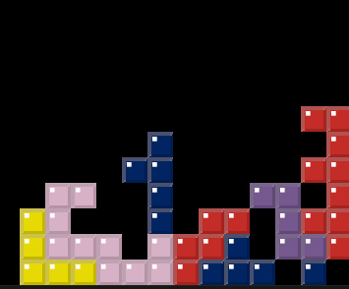
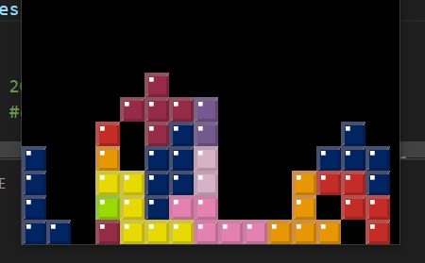

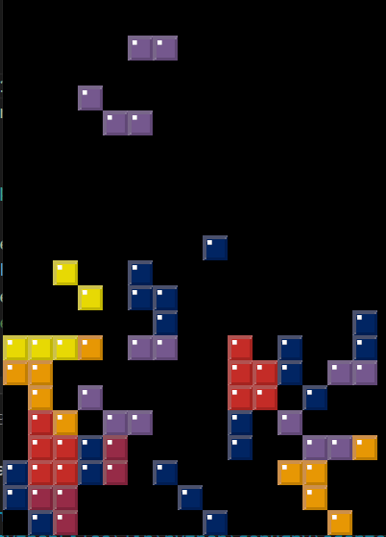

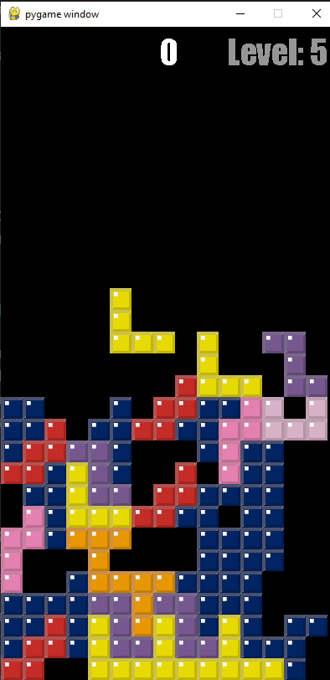

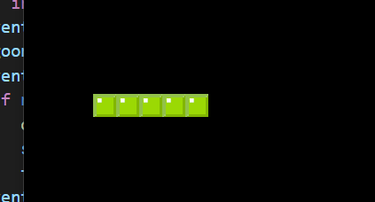
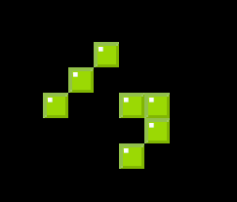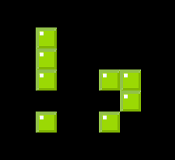


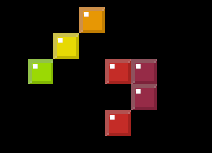
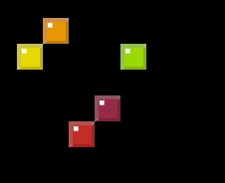
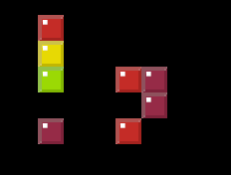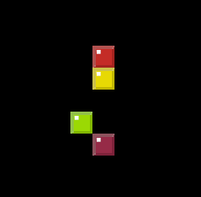
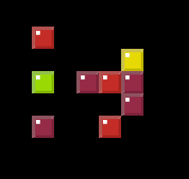
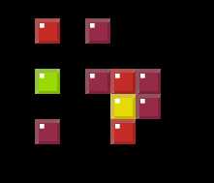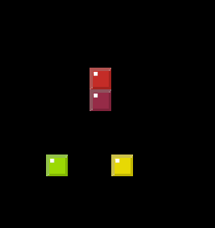

pento wird kleienr .- interessante

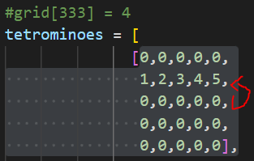

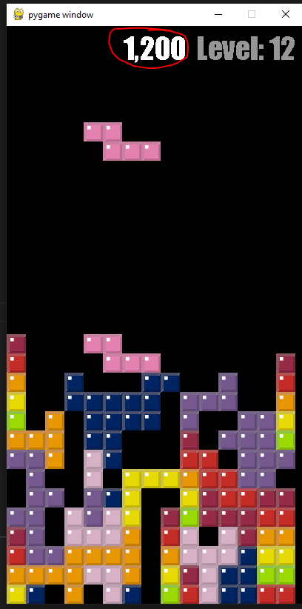

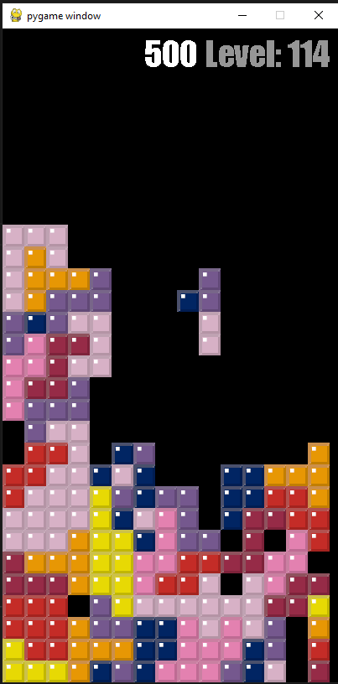

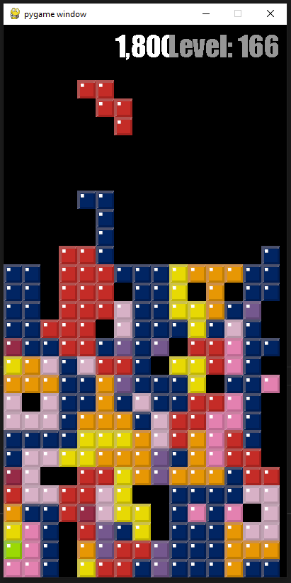



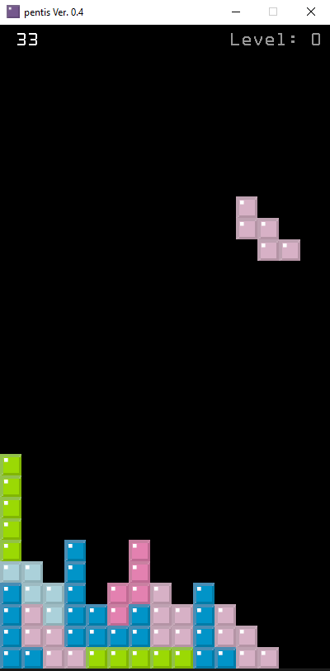

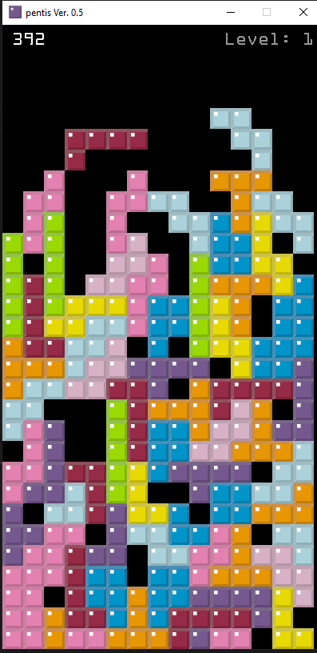

random

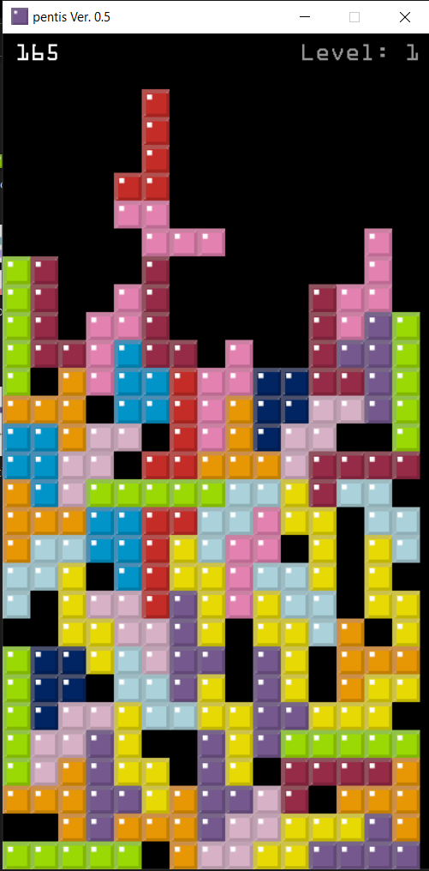

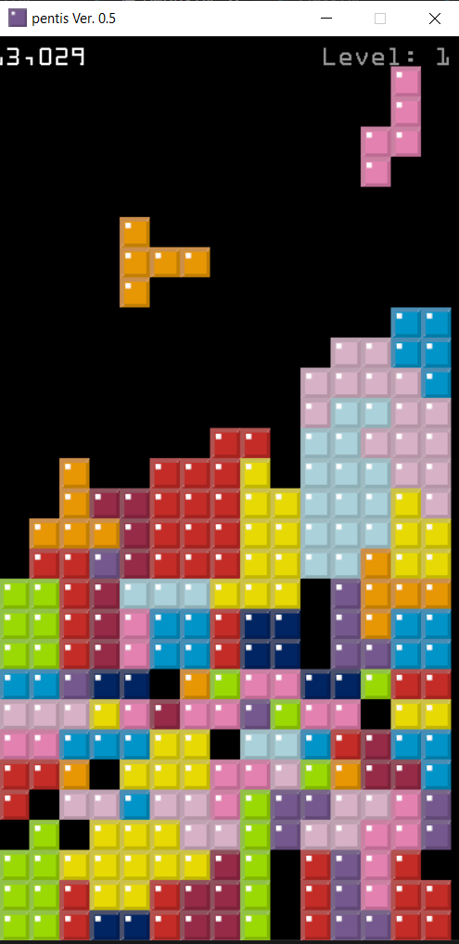

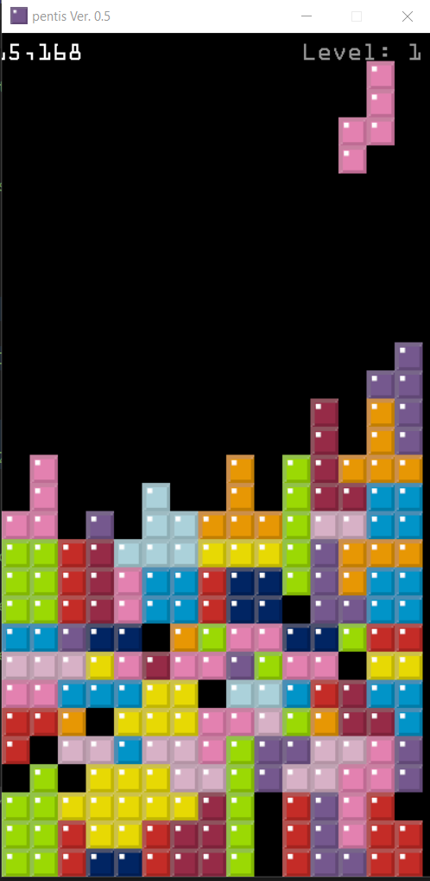

mkdocs
xml

speedup zu langsam – Linie 0 bug auch möglcih aber auch vom Gefühl her
lineScore: 100
else 998 70
ds 9 s: 127 l: 2 sp: 998 rr: 70 id: 20
lineScore: 100
else 996 70
ds 13 s: 239 l: 3 sp: 996 rr: 70 id: 20
lineScore: 100
else 994 70
ds 16 s: 348 l: 4 sp: 994 rr: 70 id: 20
lineScore: 100
else 992 70
ds 26 s: 478 l: 5 sp: 992 rr: 70 id: 20
lineScore: 100
level > 5 <= 20 987
ds 27 s: 581 l: 6 sp: 987 rr: 60 id: 20
lineScore: 100
level > 5 <= 20 982
ds 29 s: 687 l: 7 sp: 982 rr: 60 id: 20
lineScore: 400
level > 5 <= 20 972
ds 30 s: 1090 l: 9 sp: 972 rr: 60 id: 20
lineScore: 100
level > 5 <= 20 967
ds 34 s: 1202 l: 10 sp: 967 rr: 60 id: 20
lineScore: 100
level > 5 <= 20 962
ds 35 s: 1305 l: 11 sp: 962 rr: 60 id: 20
lineScore: 100
level > 5 <= 20 957
ds 46 s: 1438 l: 12 sp: 957 rr: 60 id: 20
lineScore: 100
level > 5 <= 20 952
ds 47 s: 1541 l: 13 sp: 952 rr: 60 id: 20
lineScore: 400
level > 5 <= 20 942
ds 60 s: 1980 l: 15 sp: 942 rr: 60 id: 20
lineScore: 100
level > 5 <= 20 937
ds 63 s: 2089 l: 16 sp: 937 rr: 60 id: 20
lineScore: 100
level > 5 <= 20 932
ds 67 s: 2201 l: 17 sp: 932 rr: 60 id: 20
lineScore: 100
level > 5 <= 20 927
ds 77 s: 2331 l: 18 sp: 927 rr: 60 id: 20
lineScore: 400
level > 5 <= 20 917
ds 78 s: 2734 l: 20 sp: 917 rr: 60 id: 20
lineScore: 400
level kleiner = 30 907
ds 88 s: 3164 l: 22 sp: 907 rr: 50 id: 20
lineScore: 400
level kleiner = 30 897
ds 90 s: 3570 l: 24 sp: 897 rr: 50 id: 20
lineScore: 100
level kleiner = 30 892
ds 93 s: 3679 l: 25 sp: 892 rr: 50 id: 20
lineScore: 100
level kleiner = 30 887
ds 96 s: 3788 l: 26 sp: 887 rr: 50 id: 20
lineScore: 400
level kleiner = 30 877
ds 105 s: 4215 l: 28 sp: 877 rr: 50 id: 20
lineScore: 100
level kleiner = 30 872
ds 108 s: 4324 l: 29 sp: 872 rr: 50 id: 20
lineScore: 100
level kleiner = 30 867
ds 113 s: 4439 l: 30 sp: 867 rr: 50 id: 20
lineScore: 100
level kleiner = 40 862
ds 114 s: 4542 l: 31 sp: 862 rr: 49 id: 21
lineScore: 900
level kleiner = 40 847
ds 123 s: 5469 l: 34 sp: 847 rr: 48 id: 22
lineScore: 400
level kleiner = 40 837
ds 128 s: 5884 l: 36 sp: 837 rr: 47 id: 23
lineScore: 100
level kleiner = 40 832
ds 129 s: 5987 l: 37 sp: 832 rr: 46 id: 24
lineScore: 100
level kleiner = 40 827
ds 130 s: 6090 l: 38 sp: 827 rr: 45 id: 25
lineScore: 2500
level kleiner = 45 802
ds 141 s: 8623 l: 43 sp: 802 rr: 44 id: 26
lineScore: 100
level kleiner = 45 797
ds 148 s: 8744 l: 44 sp: 797 rr: 43 id: 27
lineScore: 100
level kleiner = 45 792
ds 149 s: 8847 l: 45 sp: 792 rr: 42 id: 28
lineScore: 100
level kleiner = 45 787
ds 150 s: 8950 l: 46 sp: 787 rr: 41 id: 29
lineScore: 100
level kleiner = 45 782
ds 152 s: 9056 l: 47 sp: 782 rr: 40 id: 30
lineScore: 100
level kleiner = 45 777
ds 154 s: 9162 l: 48 sp: 777 rr: 39 id: 31

